ЛЕНИНГРАДСКИЕ ВЕТЕРИНАРНЫЕ ВРАЧИ ОБСУДИЛИ ВОПРОСЫ АКВАКУЛЬТУРЫ
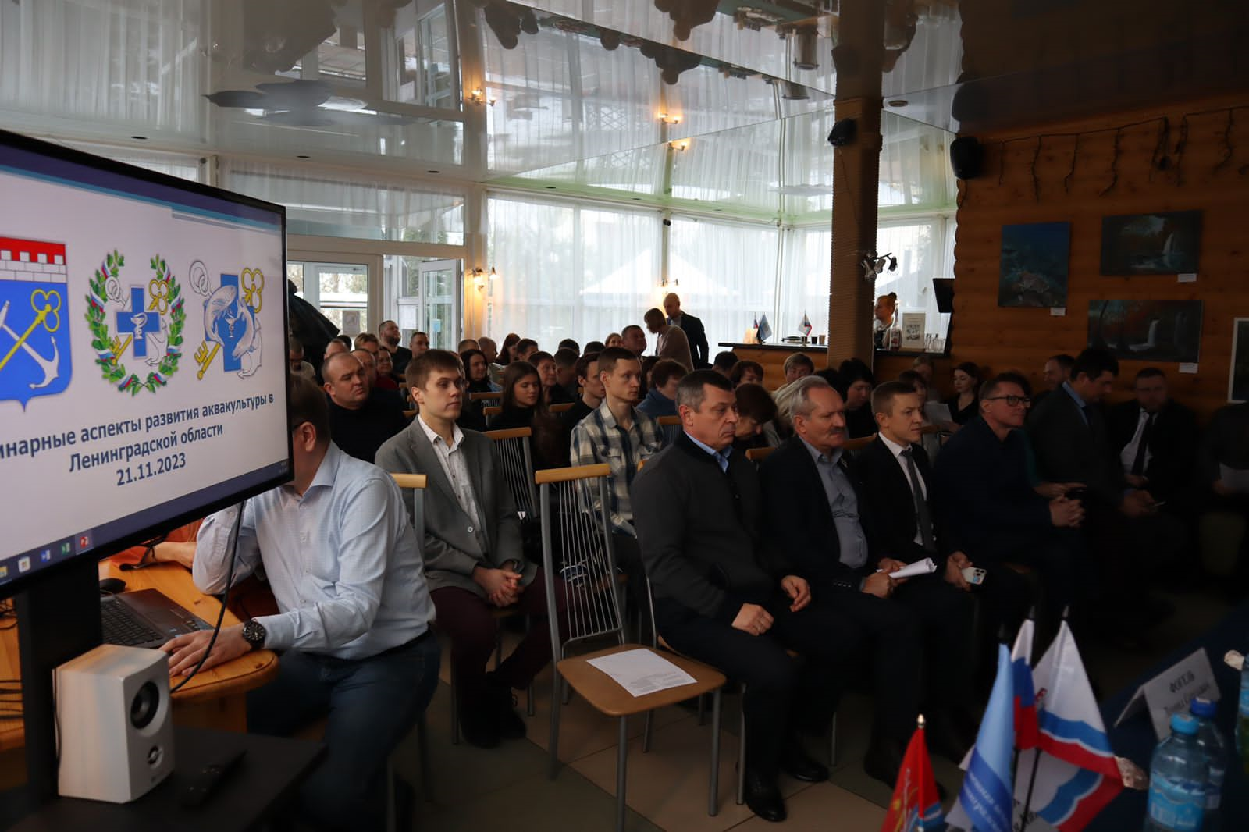
Семинар «Ветеринарные аспекты развития аквакультуры в Ленинградской области» прошедший 21 ноября 2023 года собрал более 80 участников, среди них начальники, заместители, ихтиопатологи и эпизоотологи станций по борьбе с болезнями животных разных районов 47 региона, а также приглашённые гости.
С приветственным словом к присутствующим обратится начальник Управления ветеринарии Ленинградской области Леонид КРОТОВ:
«Ленинградская область в настоящее время является лидером по производству промысловых рыб, поэтому тема встречи актуальна. Надеюсь, что сегодня мы сможем дискутировать, услышим от коллег пожелания и, возможно, критику».
В рамках программы спикеры озвучили проблемы болезней лососевых рыб и результаты эколого-ихтиотоксилогических исследований южной акватории Ладожского озера, а также вопросы подготовки производителей к нерестовым кампаниям и контролю ценных промысловых рыб. Обсудили деятельность Северо-Западного филиала «Главрыбвод», диагностику вирусных и бактериальных болезней аквакультуры и определение качества комбикормов и комбикормового сырья на приборах «Люмэкс». Определили риски для аквакультурной деятельности региона и динамику структурных изменений в сфере производства кормов.
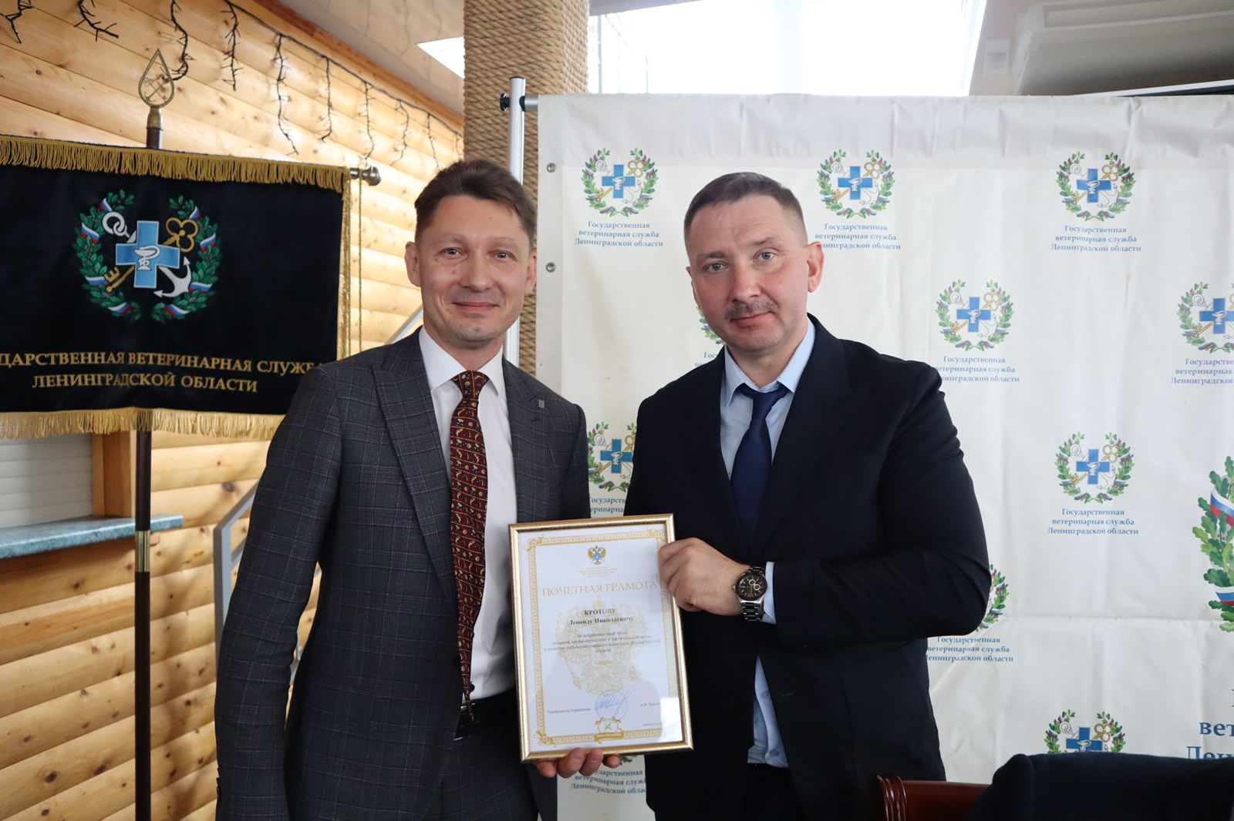
В рамках совещания Леониду Кротову вручили Почётную грамоту Северо-Западного территориального управления Федерального агенства по рыболовству за добросовестный труд, профессионализм и значительный вклад в развитие рыбохозяйственного комплекса Ленинградской области.
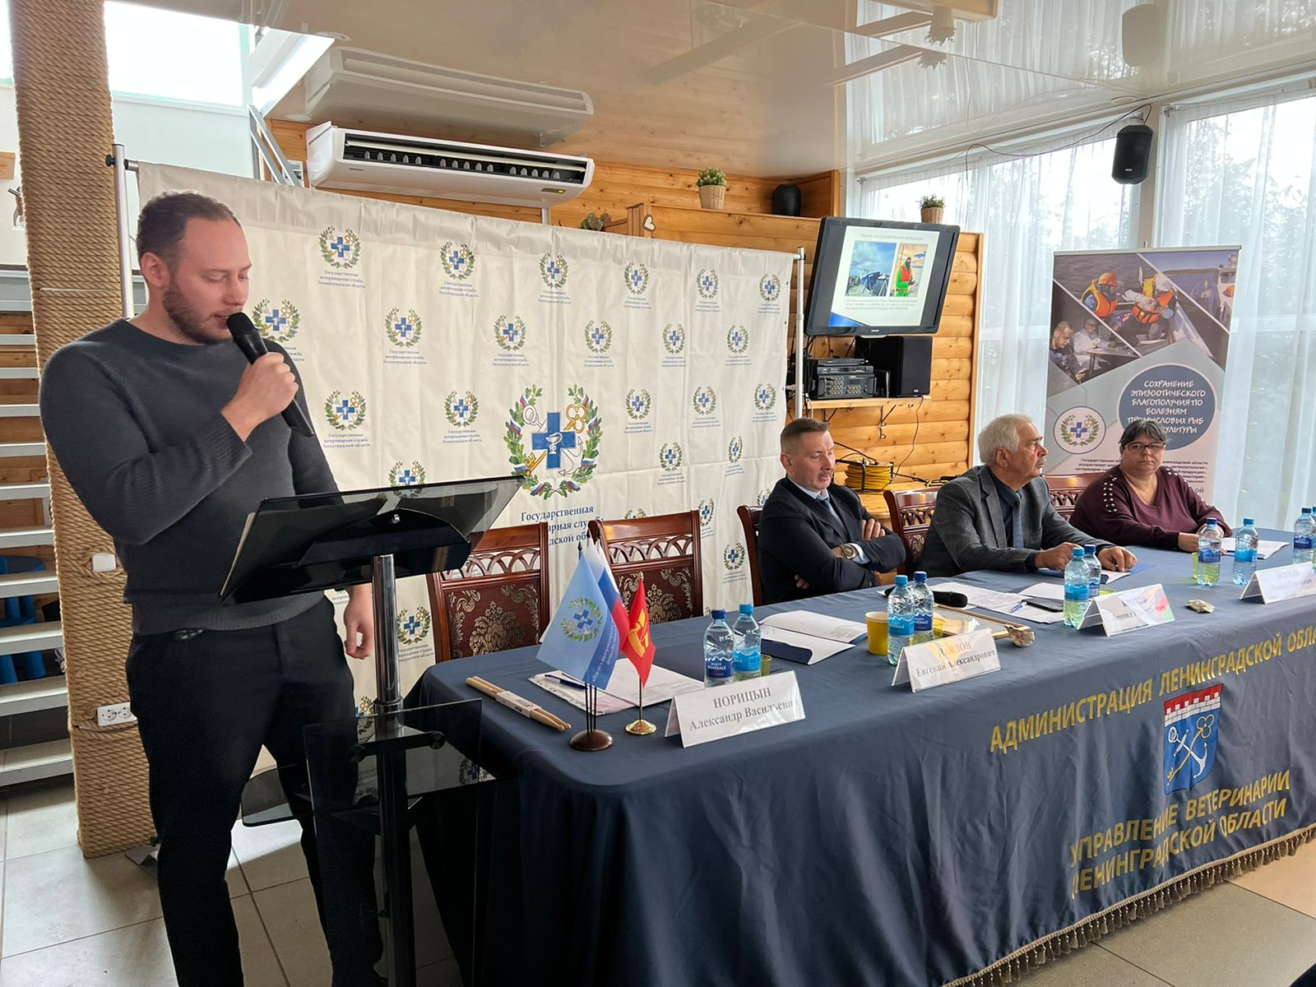
С докладом на тему «Эколого-ихтиотоксилогические исследования южной акватории Ладожского озера» выступил ветеринарный врач станции по борьбе с болезнями животных Всеволожского района Алексей Романов.

